**0**

**中四班一日生活**

12月26日

、月日

* **出勤情况**

今天来园25人，5人请假。

冬季运动会

今天上午，我们开展了本学期的中班冬季运动会，孩子们开心挥舞着手中地小彩旗，表示心中激动的心情。比赛中，大家一起为参赛的小朋友加油鼓气，把热情和希望倾注给运动健儿们。

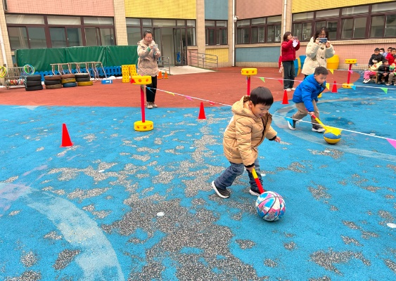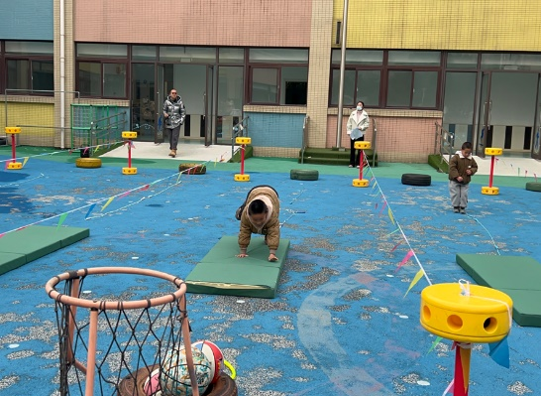

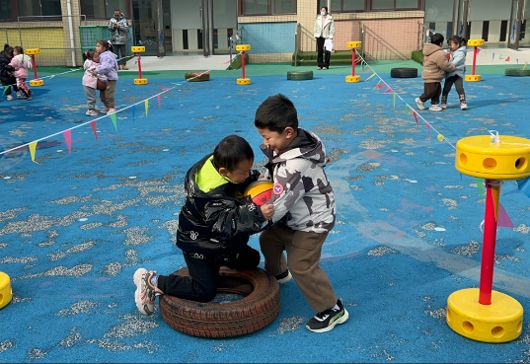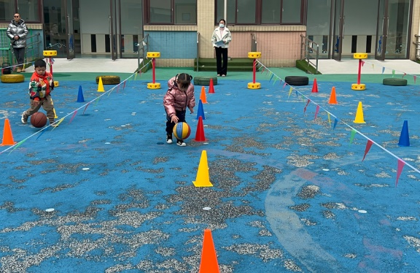

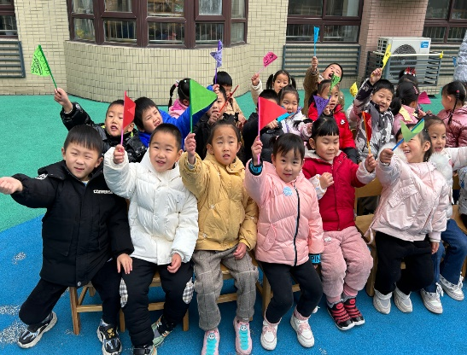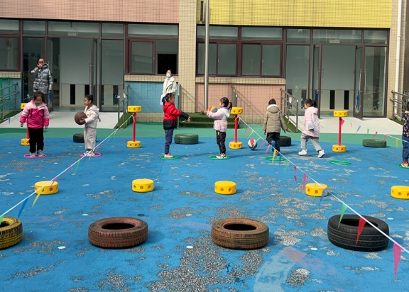

区域游戏

上午孩子们根据自己的兴趣自主选择了区域进行游戏。

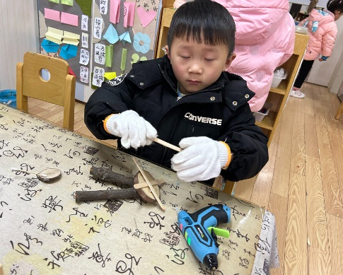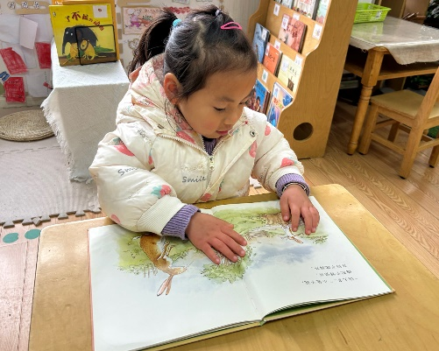

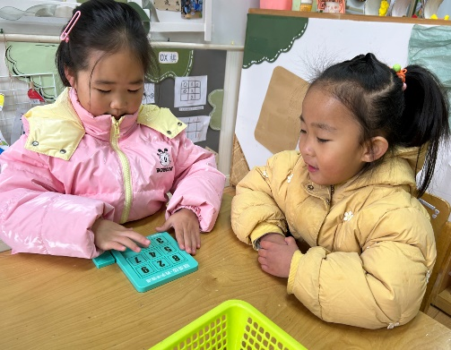

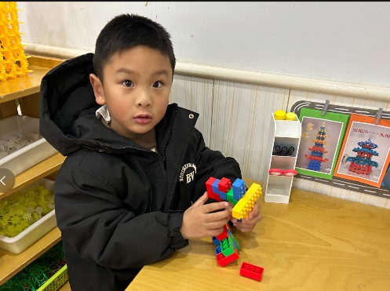

午餐情况

今天周二，一日用餐如下。

本周食谱：

